REGULAMIN
IV OGÓLNOPOLSKIEGO KONKURSU PLASTYCZNEGO
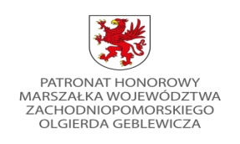
„PRAWA DZIECKA OCZAMI DZIECI –
Rodzina Ulmów i prawo do życia”
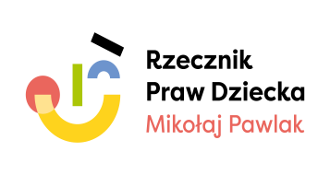
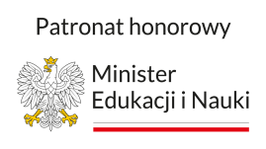

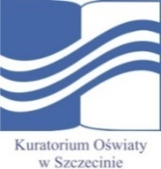

Szkoła Podstawowa im. Stefana Żeromskiego w Trzcińsku - Zdroju serdecznie zaprasza uczniów do udziału w IV Ogólnopolskim Konkursie Plastycznym pt: „PRAWA DZIECKA OCZAMI DZIECI – Rodzina Ulmów i prawo do życia”.
Konkurs skierowany jest do uczniów klas I - VIII szkół podstawowych całej Polski.
Celem konkursu jest:
- zapoznanie dzieci z Prawami Dziecka;
- rozwijanie szacunku do drugiego człowieka niezależnie od koloru skóry, pochodzenia czy narodowości;
- uczenie korzystania ze swoich praw, jednocześnie szanowanie praw innych ludzi;
- poznanie przez dzieci Rodziny Ulmów i ich walki o prawo do życia każdego człowieka;
- rozwijanie uzdolnień plastycznych i wymiana doświadczeń.
Prace konkursowe będą oceniane w czterech kategoriach wiekowych:
Kategoria I – uczniowie klas I – II
Kategoria II – uczniowie klas III – IV
Kategoria III – uczniowie klas V –VI
Kategoria IV – uczniowie klas VII - VIII

W każdej kategorii wiekowej zostaną przyznane I, II, III miejsca i 2 wyróżnienia.

Format pracy: A-3

Technika dowolna: malarstwo, rysunek, wycinanka, wydzieranka i inne z wyłączeniem materiałów sypkich oraz plasteliny i modeliny.

Każda praca musi mieć na odwrocie przyklejoną metryczkę (imię i nazwisko ucznia, wiek i klasa, szkoła, adres szkoły, telefon, e-mail, nazwisko i imię opiekuna oraz e-mail ) oraz zgodę rodziców.

Termin składania prac do 23 listopada 2023 r. (decyduje data wpłynięcia pracy) na adres:

Szkoła Podstawowa im. Stefana Żeromskiego
ul. 2 Lutego 3
74-510 Trzcińsko-Zdrój

Z dopiskiem IV Ogólnopolski Konkurs Plastyczny „Prawa Dziecka oczami dzieci”

Ogłoszenie wyników nastąpi 30 listopada 2023r. na stronie internetowej organizatora.
https://sptrzcinskozdroj.edupage.org/

Uroczyste rozdanie nagród odbędzie się w dniu 13 grudnia 2023 r.

Szkoły, z których uczniowie zostaną nagrodzeni lub wyróżnieni, będą poinformowane o wynikach konkursu telefonicznie lub elektronicznie. Nagrodzeni i wyróżnieni uczniowie z woj. zachodniopomorskiego zostaną zaproszeni na uroczyste wręczenie nagród. Nagrody i wyróżnienia dla uczniów spoza województwa zachodniopomorskiego zostaną wysłane pocztą.

Organizator konkursu:

Ewa Kordas e-meil: ekordas@o2.pl
Sidorczuk Monika,
Szemiot Karolina,
Zarychta Paulina.

HARMONOGRAM III OGÓLNOPOLSKIEGO KONKURSU PLASTYCZNEGO
„PRAWA DZIECKA OCZAMI DZIECI
– Rodzina Ulmów i prawo do życia”
25 października 2023 r.

- Ogłoszenie konkursu na stronie internetowej Szkoły Podstawowej im. Stefana Żeromskiego w Trzcińsku – Zdroju.
- Zamieszczenie regulaminu i załączników.
- Przesłanie drogą elektroniczną informacji o konkursie do szkół, które brały udział w poprzednich edycjach konkursu oraz zamieszczenie informacji o konkursie na ogólnopolskiej stronie internetowej - konkursy dla dzieci.

25 października – 23 listopada 2023 r.

Przesyłanie prac plastycznych do organizatora konkursu – Szkoły Podstawowej im. Stefana Żeromskiego w Trzcińsku – Zdroju.

27 – 29 listopada 2023 r.
- Powołanie niezależnej komisji konkursowej – artyści malarze.
- Prace komisji nad oceną prac plastycznych i wyłonienie laureatów konkursu.
- Sporządzenie protokołu z posiedzenia komisji.

30 listopada 2023 r.

- Ogłoszenie wyników konkursu poprzez zamieszczenie wyników wraz z protokołem na stronie internetowej naszej szkoły oraz przesłanie drogą elektroniczną wyników do szkół, z których zostały nagrodzone dzieci.

13 grudnia 2023 r.

Uroczystość rozdania nagród w IV Ogólnopolskim Konkursie Plastycznym „Prawa Dziecka oczami dzieci – Rodzina Ulmów i prawo do życia” w Szkole Podstawowej im. Stefana Żeromskiego w Trzcińsku - Zdroju
KARTA ZGŁOSZENIA
IV Ogólnopolski Konkurs Plastyczny „Prawa Dziecka oczami dzieci – Rodzina Ulmów
i prawo do życia”
(należy nakleić na odwrocie pracy i wypełnić DRUKOWANYMI LITERAMI)
Imię i nazwisko
Ucznia
Klasa
Szkoła – dokładny adres szkoły
Telefon i e-mail szkoły
Imię i nazwisko nauczyciela

Telefon i e-mail nauczyciela

ZGODA RODZICÓW

Wyrażam zgodę na przetwarzanie danych mojego dziecka

…………………………………………………………………………………..

przez Szkołę Podstawową im. Stefana Żeromskiego w Trzcińsku - Zdroju
organizatora IV Ogólnopolskiego Konkursu Plastycznego
„Prawa Dziecka oczami dzieci - Rodzina Ulmów i prawo do życia”

Wyrażam zgodę na prezentowanie pracy mojego dziecka na wystawie pokonkursowej
oraz w mediach.

……………………………………………
Data i podpis rodzica

